A CARTOON NETWORK KAMPÁNYT INDÍT A GYERMEKBÁNTALMAZÁS ELLEN

Az UNICEF Magyarország és a Kék-Vonal szakmai támogatásával létrejött kampányban a csatorna saját gyártású rövidfilmekkel bátorítja a gyermekeket a bántalmazás elleni fellépésre

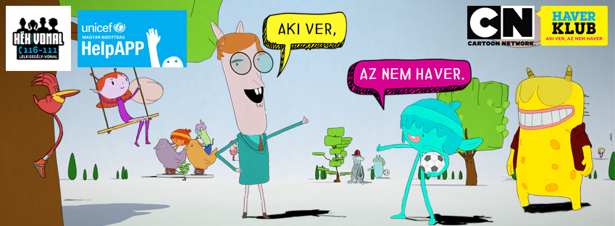

BUDAPEST, MAGYARORSZÁG – [2015 február 23.] A világszerte népszerű Cartoon Network csatorna kisfilm sorozatot készített a nemzetközileg elismert jótékonysági szervezet, az UNICEF Magyarország és Kék Vonal Gyermekkrízis Alapítvány szakmai támogatásával, amelynek célja, hogy felhívja a figyelmet a gyerekek egymás közti, iskolai erőszakos viselkedésére. A február 23-án CN HAVER KLUB címmel induló kisfilmsorozata célja, hogy a gyerekek ismerjék fel, ha bántalmazás alanyai lesznek, vagy annak szemtanúivá válnak, ne féljenek külső segítséget kérni, álljanak ki magukért, bántalmazott, bajba jutott társaik mellett, illetve legyenek egymással toleránsak, udvariasak.

Aki ver, az nem haver...így szól a filmsorozat mottója. Az UNICEF Magyarország adatai szerint Magyarországon minden második iskolás gyermek vett már részt verekedésben vagy volt szenvedőalanya az iskolai erőszak egyéb formáinak. A legnagyobb probléma, hogy a gyerekek nem mindig ismerik fel, ha méltetlan helyzetbe kerülnek, illetve nem mindig tudják, hogyan oldják meg ezeket a helyzeteket, kihez forduljanak. A Cartoon Network és a két gyermekjogi szervezet közös kezdeményezésének legfőbb célja, hogy gyerekek számára vonzó és figyelemfelkeltő módon üzenjen: az iskolai, illetve egymás közti bántalmazást nem kell eltűrniük, van megoldás, ne féljenek kiállni magukért, társaikért vagy segítséget kérni, akár az UNICEF HelpAPP mobilalkalmazását használva. A kampány ideje alatt a csatornán látható három különböző szpotban animációs szereplők mesélik el történetüket a bántalmazó, az elszenvedő és a külső szemlélő szemszögéből. A filmek nemcsak a csatornán láthatók; az UNICEF Magyarország felhasználja azokat ÉBRESZTŐ-ÓRA című országos iskolai tanóra-programjának anyagához* is, illetve a programban részt vevő általános iskolás tanulók a kampánnyal kapcsolatos segédanyagot is kapnak.

Az UNICEF HelpApp segítségével a gyermekek az alapvető segélykérő funkciók mellett konkrét tanácsokat is kapnak, , melynek segítségével nagyobb eséllyel tudnak megmenenülni szorult helyzetükből.
„Az UNICEF hitvallása szerint, minden gyermeket megillet az erőszakmentes gyermekkorhoz való jog. A gyerekeknek minden segítséget meg kell adnunk nekünk felnőtteknek, hogy megtanítsuk az erőszakhelyzetek felismerésére és kezelésére, bárhol és bármilyen formában is történjék, s felelősségünk van abban is, hogy magunk is olyan technikákat, módszereket alkalmazzunk, amelyek a konfliktusok erőszakmentes feloldását mutatják – mondta dr. Lux Ágnes az UNICEF Magyarország gyermekjogi igazgatója.

A Cartoon Network Európa számos országában sikerrel mutatta be CN BUDDY club című programját: Angliában és Lengyelországban például olyan hírességek adták nevüket a megmozduláshoz, mint az angol rapper Tinie Tempah és a lengyel kosárlabdázó Marcin Gortat.

“Cartoon Network represents a place where kids can be themselves – and encourages them to be comfortable and confident with who they are,” said Giorgio Stock, President of Turner Broadcasting for Europe, the Middle East and Africa. “We know that bullying is an issue that affects many of our young viewers worldwide. Working with partners like ChildLine, we want to empower them to take action against bullying by being friendly and supportive to others; and also by not being afraid to speak up and tell someone if they are being affected. We are addressing this sensitive issue in a way that kids can relate to - and providing advice on where they can go for support.”

“A Cartoon Network olyan hely, ahol a gyermekek önmaguk lehetnek – ahol bíztatást kapnak önmaguk elfogadására és önbizalmuk növelésére.” Nyilatkozta Hannes Heyelmann, a Turner Broadcasting Közép-Európai vezérigazgatója. „Sajnos az iskolai erőszak súlyos, világszerte burjánzó probléma. Az UNICEF-el közös együttműködésünkkel a gyermekeket az erőszak elleni fellépésre szeretnénk nevelni, arra hogy legyenek elfogadók és támogassák társaikat a bajban.”

# # #
További információ:
Kiss Ágnes
Turner Broadcasting
E­mail: agnes.kiss@turner.com
Tel.: 36/1­882­3602

A Cartoon Network EMEA-ról:

A Cartoon Network elsősorban fiúk körében népszerű globális gyermekcsatorna, műsorválasztékát izgalmas kaland-vígjátéksorozatok jellemzik, amelyekben fontos szerepet játszik a humor, barátság, képzelőerő, az akció és a kaland. A Cartoon Network fő célcsoportja a 8-12 éves fiú és lányok, akik körében felettébb népszerű a csatorna gazdag, szórakoztató és világsikerűprogramkínálata . A műsorkínálatban olyan népszerű vígjátéksorozatok találhatóak, mint a Gumball csodálatos világa, Kalandra fel!, Parkműsor, valamint olyan klasszikus akció-kalandsorozatok, mint a Ben 10 Omniverzum és a Tini titánok, harcra fel!

1993-as páneurópai csatornaként való indulása óta a Cartoon Network kiterjesztette elérését Európában, a Közel-keleten és Afrikában, mára 70 ország 17 nyelvén érhető el, 131 millió háztartásban. A Cartoon Network elérhető a világhálón, díjnyertes weboldalán, valamint játékokon, mobilon és video on demand, licensing és merchandising szolgáltatásokon keresztül is. A Cartoon Network a Time Warner tulajdonában lévő Turner Broadcasting System, Inc. (TBS) leányvállalata, a Turner Broadcasting System International, Inc. csatornája

Az UNICEF-ről:

Az UNICEF működése során ​mindenkor a gyermekek jogaiért és jóllétéért küzd. Partnereinkkel együtt ​a világ ​196 országában és ​régiójában indítunk programokat, és dolgozunk azért, hogy céljaink mindenhol a lehető legteljesebb mértékben megvalósuljanak. Hisszük, hogy ​ minden gyermeket megillet a boldog és erőszakmentes gyermekkor. Az UNICEF ezért kiemel​ten foglalkozik a​ legszegényebb és leghátrányosabb helyzetben lévő gyermekek ​meg​segítésé​vel​ és életkörülményeik javításá​val​

